Zadanie 1.
Zadanie 1.
Uzupełnij brakujące słowa.

Teoria wyboru konsumenta opisuje, w jaki sposób konsument podejmuje decyzje w warunkach ograniczonych zasobów. Celem konsumenta jest maksymalizacja użyteczności (satysfakcji) czerpanej ze spożycia koszyka dóbr oraz z czasu wolnego. Dokonując wyboru dóbr, konsument daje wyraz swoim preferencjom. Wybór jego jest jednak ograniczony. Czynnikami ograniczającymi są osiągane przez konsumenta dochody oraz ceny dóbr.
Podejmując decyzje konsument wybiera koszyk, na jaki może sobie pozwolić, czyli dostępny w ramach jego ograniczenia budżetowego. Ograniczenie budżetowe konsumenta wyznacza wszystkie dostępne koszyki dóbr, jakie konsument może zakupić przy danym dochodzie i cenach. Zakładając, że cały dochód jest wydawany na konsumpcję dóbr X i Y, ograniczenie budżetowe przyjmuje postać równania budżetowego. Równanie budżetowe pokazuje graniczne koszyki konsumpcji X i Y, jakie konsument może zakupić przy danym dochodzie i cenach. Przy danym dochodzie i cenach, im więcej konsument wyda na dobro X, tym mniejsze będą jego wydatki związane z konsumpcja dobra Y. Graficzną ilustrację ograniczenia budżetowego umożliwia linia ograniczenia budżetowego, która pokazuje wszystkie dostępne koszyki dóbr X i Y, przy danych cenach i całkowicie wydawanym dochodzie. Zmiana dochodu powoduje równoległe przesunięcie linii ograniczenia budżetowego w górę lub w dół. W przypadku wzrostu dochodu linia ograniczenia budżetowego konsumenta przesuwa się do góry, co powiększa zbiór budżetowy, a zatem pozwala na wyższą konsumpcję. Zmniejszenie dochodu powoduje przesunięcie linii ograniczenia budżetowego równolegle do dołu, co zmniejsza zbiór budżetowy, ograniczając możliwości konsumpcyjne. Zmiana ceny dóbr oznacza zmianę nachylenia linii ograniczenia budżetowego konsumenta.
Miarą poziomu satysfakcji konsumenta jest w mikroekonomii użyteczność. Do mierzenia użyteczności ekonomiści używają funkcji użyteczności, która porządkuje koszyki dóbr. Przy danych ograniczeniach konsument dokonuje takich wyborów, które zapewniają mu maksymalizację użyteczności całkowitej, czyli maksymalizację sumy satysfakcji (zadowolenia) czerpanej ze spożycia określonej struktury dóbr. Koszyki znajdujące się na tej samej krzywej obojętności muszą przynosić taką samą użyteczność z konsumpcji. Użyteczność ta jest określana mianem użyteczności całkowitej i stanowi rezultat konsumpcji całego koszyka dóbr. Krzywa obojętności jest więc ilustracją preferencji konsumenta. Posuwając się wzdłuż krzywej, konsument zastępuje (substytuuje) jedno dobro drugim, zachowując jednak taki sam poziom zadowolenia ze spożycia różnych kombinacji dóbr. Im wyżej położona krzywa obojętności, tym wyższa użyteczność całkowita. Oprócz użyteczności całkowitej wyróżnia się jeszcze użyteczność krańcową. W odróżnieniu od użyteczności całkowitej użyteczność krańcowa jest rezultatem wzrostu konsumpcji jednego z dóbr.
Hermann Gossen sformułował prawo malejącej użyteczności krańcowej oraz prawo wyrównywania użyteczności krańcowych. I Prawo Gossena mówi, że w miarę wzrostu konsumpcji danego dobra użyteczność krańcowa każdej kolejnej jednostki maleje. Zgodnie z II Prawem Gossena: w celu osiągnięcia największej sumy zadowolenia konsument stara się tak podzielić dostępne mu środki, aby stosunki użyteczności krańcowych poszczególnych dóbr do ich cen były równe.

Zadanie 2
Mateusz mieszkający z rodzicami korzysta ze stypendium w wysokości 500 zł miesięcznie, które wydaje na posiłki i na rozrywki. Odkładając liczbę posiłków na osi pionowej, a ilość rozrywek na osi poziomej, wykreśl linię budżetową Mateusza dla następujących sytuacji:
a) Jednostkowe ceny posiłków p_{y} = 10 zł oraz rozrywek p_{x} = 10 zł
b) Jednostkowe ceny posiłków p_{y} = 20 zł oraz rozrywek p_{x} = 25 zł
c) Jednostkowe ceny posiłków p_{y} = 12 oraz rozrywek p_{x} = 12, natomiast stypendium wzrasta do 600 zł miesięcznie.
d) Objaśnij położenie linii budżetowych.

Zadanie 3
Barbara zastanawiała się, jak podzielić pieniądze przeznaczone na zakup płyt i sukienek.
Wykres ilustruje jej linię budżetową oraz krzywą obojętności.
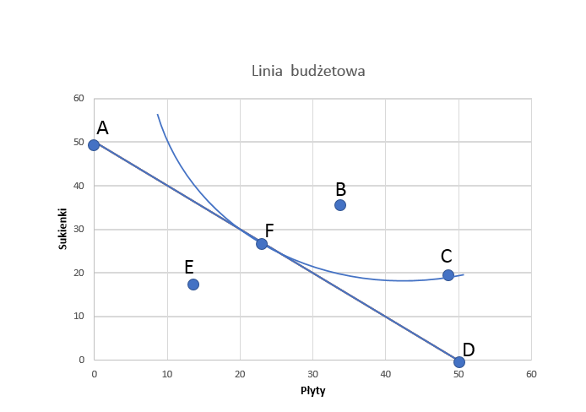
Przyporządkuj oznaczone na wykresie punkty odpowiednim zdaniom:
- wybór zapewniający Barbarze maksymalną osiągalną użyteczność,
- Barbara kupuje tylko płyty,
- wariant, który nie wyczerpuje kwoty, którą Barbara przeznaczyła na te dwa dobra,
- kombinacja o takiej samej użyteczności jak F, ale nieosiągalna dla Barbary,
- Barbara kupuje tylko sukienki,
- kombinacja lepsza niż F, ale nieosiągalna dla Barbary.

Zadanie 4
Funkcja użyteczności Piotra dana jest wzorem: U_{żc(x,y)} = X ⋅ Y, gdzie X to konsumpcja jabłek, a Y to konsumpcja bananów. Piotr ma 40 jabłek i 5 bananów.
- Jaką użyteczność dają mu wszystkie kombinacje konsumpcji jabłek i bananów, leżące na krzywej obojętności przechodzącej przez punkt (40, 5).
- Wymień kilka kombinacji (X, Y), które przyniosą Piotrowi taką samą użyteczność jak kombinacja (40, 5).
- Wojciech oferuje Piotrowi 15 bananów, jeśli ten da mu w zamian 25 jabłek. Czy Piotr będzie preferował nową kombinację konsumpcji jabłek i bananów w porównaniu z poprzednią?

Zadanie 5
Krzysztof zastanawia się nad wyborem ilości dwóch nabywanych dóbr X i Y. Poniższy rysunek pokazuje kilka krzywych obojętności wyrażających jego preferencje. Prosta BL₁ to jego linia budżetowa przy danym poziomie dochodu i danych cenach.
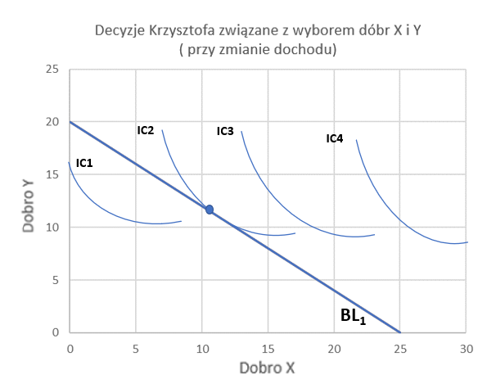
- Załóżmy, że preferencje Krzysztofa oraz ceny dóbr X i Y pozostają stałe, lecz zmienia się poziom dochodu. Wykreśl ścieżkę wzrostu dochodu.
- Zaszereguj dobra X i Y do jednej z dwóch kategorii: dobro normalne lub dobro niższego rzędu.
- Jak wyglądałaby ścieżka wzrostu dochodu, gdyby oba dobra były dobrami normalnymi ?
- Czy można byłoby wykreślić ścieżkę wzrostu dochodu, gdyby oba dobra były niższego rzędu ?

Zadanie 6
Funkcja użyteczności konsumenta ma postać U_{żc(x,y)} = X ⋅ Y. Cena dobra X wynosi 10 zł, cena dobra Y 20 zł, a dochód konsumenta 400 zł.
- Narysuj linię budżetową konsumenta.
- Zaznacz na wykresie kilka punktów, które dają konsumentowi użyteczność równą 200.
- Naszkicuj krzywą obojętności.
- Wskaż optymalny wybór konsumenta.

Zadanie 7
Wskaż zdania prawdziwe i fałszywe.
- Teoria wyboru konsumenta zakłada, że konsumenci wolą otrzymywać zasiłki rzeczowe niż zasiłki pieniężne.
- Krzywe obojętności konsumenta tworzą mapę krzywych obojętności.
- Celem racjonalnie działającego konsumenta jest dążenie do maksymalizacji użyteczności z konsumpcji.
- Krzywe obojętności nie mogą się przecinać, jeśli preferencje konsumenta są spójne.
- Nachylenie linii budżetowej zależy tylko od relacji cen dwóch rozpatrywanych dóbr.
- Ograniczenie budżetowe pokazuje maksymalną ilość jednego dobra, która jest dostępna przy danej ilości drugiego dobra.
- Konsument osiąga maksymalną użyteczność w punkcie, w którym linia budżetowa przecina się z krzywą obojętności.
- Wraz ze zmianą wysokości dochodu zmienia się nachylenie oraz położenie linii budżetowej.
- Dobra Giffena są dobrami niższego rzędu.
- Konsument woli mieć więcej niż mniej. Napotyka jednak problem wyboru, gdyż poruszając się po linii budżetowej, może zwiększyć ilość jednego dobra tylko kosztem zmniejszenia ilości drugiego dobra.
- Jeżeli dwa rozpatrywane dobra są dobrami normalnymi, to ścieżka wzrostu dochodu (przedstawiająca zmiany koszyka dóbr spowodowane przez wzrost dochodu) jest krzywą rosnącą.
- Jeśli wzrasta cena określonego dobra, to efekty substytucyjny zawsze powoduje ograniczenie wielkości zakupów tego dobra.
- Zmiana dochodu konsumenta powoduje zmianę nachylenia linii budżetowej.
- Przesuwanie się w górę wzdłuż danej krzywej obojętności powoduje wzrost zadowolenia z konsumpcji określonego koszyka dóbr.
- Prawo malejącej użyteczności krańcowej wyjaśnia, dlaczego krzywa obojętności ma dodatnie nachylenie.
- Konsument znajduje się w równowadze, gdy krzywa obojętności przecina linię budżetu.
- Jeśli ceny obu dóbr X i Y wrosną, to linia budżetu musi stać się bardziej stroma.
- Jeśli dochód konsumenta wzrośnie, to jego krzywe obojętności przesuną się w górę.
- Linia budżetu pokazuje kombinację dóbr, które są osiągalne dla konsumenta przy danych cenach i dochodzie.
- Wraz ze zmianą dochodu zmienia się położenie oraz nachylenie linii budżetu.
- Użyteczność całkowita jest sumą zadowolenia, jakie osiąga konsument z konsumpcji określonego koszyka dóbr.
- Użyteczność krańcowa to przyrost zadowolenia konsumenta z konsumpcji na skutek zwiększenia konsumpcji danego dobra o kolejną jednostkę.
- Jeśli rośnie użyteczność całkowita, to rośnie również użyteczność krańcowa.
- Optymalny wybór konsumenta oznacza, że nie jest on zainteresowany (przy danych cenach i dochodzie) zmianą wybranej przez siebie kombinacji dóbr na żadną inną kombinację.
- Przy danych cenach i dochodzie konsument może nabyć kombinacje dóbr leżące pod, na i nad linią budżetu.

Zadanie 8
Wskaż prawidłową odpowiedź.
- Linia budżetowa pokazuje:
a) maksymalną dostępną ilość jednego dobra przy danej ilości drugiego dobra, na które może sobie pozwolić konsument przy danym dochodzie.
b) poziom oszczędności konsumenta.
c) koszyki dóbr, na które nie stać konsumenta.
d) Brak prawidłowej odpowiedzi.

- Maksymalizujący użyteczność konsument:
a) zawsze oszczędza.
b) wybiera taką kombinację dóbr, dla której najwyższa osiągalna krzywa obojętności jest styczna do linii budżetowej.
c) wybiera taką kombinację dóbr, dla której krzywa obojętności przecina linię budżetową.
d) Brak prawidłowej odpowiedzi.

- Na danej krzywej obojętności:
a) poziom użyteczności jest rosnący.
b) poziom użyteczności jest jednakowy.
c) poziom użyteczności jest malejący.
d) brak odpowiedzi.

- Ograniczenie budżetowe konsumenta jest to:
a) kombinacja dóbr, na które może on sobie pozwolić przy założeniu, że konsument oszczędza i nie wydaje całego swojego dochodu.
b) kombinacja dóbr, na które nie stać konsumenta.
c) kombinacja dóbr, na które może on sobie pozwolić przy posiadanym dochodzie.
d) brak odpowiedzi.

- Analizując zachowanie konsumenta przyjmujemy, że stara się on maksymalizować:
a) wielkość oszczędności.
b) cenę jednego dobra względem drugiego.
c) użyteczność.
d) Brak prawidłowej odpowiedzi.

- Funkcja użyteczności konsumenta dana jest wzorem: U_{żc(x,y)} = X⋅Y, gdzie X to konsumpcja jabłek, a Y to konsumpcja bananów. Konsument ma 5 jabłek i 40 bananów. Jaka kombinacja jabłek i bananów przyniesie konsumentowi taką samą użyteczność jak kombinacja (5, 40)?
- (45, 4).
- (80, 10).
- (2, 100).
- (4, 25).

- Zaznacz prawidłowe zdanie:
- Konsument osiąga maksymalną użyteczność w punkcie, w którym linia budżetowa przecina się z krzywą obojętności.
- Prawo malejącej użyteczności krańcowej wyjaśnia, dlaczego krzywa obojętności ma dodatnie nachylenie.
- Nachylenie linii budżetowej zależy od relacji cen rozpatrywanych dóbr.
- Przy danych cenach i dochodzie konsument może nabyć kombinacje dóbr leżące nad linią budżetu.

